PROTOKÓŁ PRZYGOTOWANIA PACJENTA DO OPERACJI Z OŚWIADCZENIEM ŚWIADOMEJ ZGODY NA ZABIEG

Imię i nazwisko: _________________________________________ PESEL: _____________________

DGN: Zwiotczenie skóry twarzy - L90.8 INNE ZANIKOWE CHOROBY SKÓRY [EE40 Atrophy or degeneration of dermal or subcutaneous connective tissue]

PROPONOWANY ZABIEG OPERACYJNY: PODCIĄGNIĘCIE POWŁOK TWARZY I SZYI - Operacja zwiotczenia skóry twarzy [86.81]

- WYWIAD
- Skargi / oczekiwania:

- Przeciwwskazania: niestabilne nadciśnienie tętnicze, niestabilna choroba niedokrwienna serca, skazy naczyniowe i zaburzenia krzepnięcia, przyjmowanie leków wpływających na krzepliwość krwi, immunosupresyjnych i cytotoksycznych, niedokrwistość, duszności w wywiadzie, stany zapalne żył kończyn dolnych, cukrzyca niestabilna, znaczna otyłość [BMI > 35 kg/m2], nadczynność/niedoczynność tarczycy niewyrównana, infekcja ropna skóry, ciąża,
- Choroby przewlekłe:
  - nadciśnienie tętnicze
  - żylaki kk dolnych
  - zaburzenia krzepnięcia:
- Leki:
    - wpływające na krzepnięcie
    - hormony płciowe
- PMH:
- Operacje:

- Hospitalizacje:

- Ciężkie choroby zakaźne: wzw , gruźlica, choroby weneryczne
- Ciąże:
- Uczulenia:
- Obciążenia rodzinne:
- Papierosy:

- BADANIE PRZEDMIOTOWE
- Waga / BMI:

- DOKUMENTACJA FOTOGRAFICZNA W ZAŁĄCZENIU

- BADANIA DODATKOWE
- morfologia krwi, grupa krwi, układ krzepnięcia [INR, APTT], CRP, elektrolity we krwi [Na, K], kreatynina we krwi, glukoza we krwi, białko we krwi, badanie ogólne moczu, HbsAb, antyHCV, TSH,
- EKG,
- RTG płuc jeśli nie było wykonywane w ciągu ostatnich 12 miesięcy

- PRZYGOTOWANIE DO ZABIEGU
- Środki wpływające na krzepnięcie należy zaprzestać zażywać na 10 dni przed zabiegiem
- Należy być zdrowym
- Zakaz palenia 6 tygodni przed i po operacji - w przypadku braku zastosowania się do tego zalecenia Pacjent akceptuje znamiennie większe ryzyko wystąpienia zakażenia rany operacyjnej, opóźnionego gojenia rany, miejscowej martwicy tkanek oraz gorszych efektów operacji
- W przypadku obecności żylaków kk dolnych zostaną założone pończoch lub rajstopy uciskowe - profilaktyce lub II stopień ucisku w przypadku profilaktyki wtórnej
- W przypadku znieczulenia ogólnego dniu zabiegu należy być na czczo (nie jeść i nie pić co najmniej 8 godzin przed planowaną operacją).
- Rano w dniu zabiegu zaleca się chorym kąpiel po bieżącą wodą w mydle antyseptycznym.
- Przed zabiegiem należy okolice ogolić miejsca operowanego
- Przed zabiegiem należy zmyć makijaż, lakier z paznokci, zdjąć wszelką biżuterię
- W okresie okołooperacyjnym podawane będą dożylnie antybiotyki
- Podawana będzie 12 godz przed zabiegiem podskórnie heparyna drobnocząsteczkowa [Clexane 40mg] lub 20 mg Clexane 2 godz przed zabiegiem oraz po operacji przez 7-10 dni
- Przed zabiegiem zostanie założona do żyły kaniula;
- Na skórę naniesione zostaną oznaczenia / linie, ułatwiające precyzyjne wykonanie operacji.
- Zrobiony zostanie komplet zdjęć.

- PLAN ZABIEGU
- Zabieg wykonuje się u chorych ze zwiotczeniem skóry twarzy i opadnięciem tkanek miękkisch
- Operację wykonuje się ze wskazań estetycznych.
- Celem zabiegu jest rekonstrukcja pierwotnej lokalizacji tkanek miękkich, przywracająca pierwotne stosunki anatomiczne powłok twarzy.
- Operacja podciągnięcia tkanek miękkich twarzy jest procedurą chirurgiczną z zakresu chirurgii plastycznej poprawiającą wygląd i usuwającą ewidentne oznaki starzenia się jak zmarszczki oraz nadmiar skóry na twarzy i szyi. Efekt operacji zależy od wielu czynników jak wiek pacjenta, stan skóry, struktura rusztowania kostnego twarzy.
- Operacja w znieczuleniu ogólnym dotchawiczym
- Czas trwania zabiegu: około 2 godzin
- Opis zabiegu:
- Operację wykonuje się w ułożeniu pacjenta w pozycji horyzontalnej na plecach.
- Po przygotowaniu pola operacyjnego, poprzez przemycie preparatem antyseptycznym wykonuje się cięcia w wyznaczonych miejscach.
- Linie cięć przebiegają w obrębie skóry owłosionej oraz na niewielkim odcinku przed uchem. Nacięcia wykonywane są po obu stronach wokół małżowiny usznej, czasami pod brodą. Pozwalają one odwarstwić skórę od mięśni i powięzi – jak na rysunkach poniżej.
- Operacja polega na sfałdowaniu leżącej pod skórą powięzi twarzy, a następnie usunięciu nadmiaru skóry.
- W niektórych przypadkach wykonuje się jednocześnie odessanie nadmiaru tłuszczu z okolicy podbródka.
- Po wykonaniu plastyki powięzi i mięśni skórę napina się, a nadmiar usuwa.
- Kontroluje się ranę celem zaopatrzenia miejsc krwawienia oraz usunięcia narzędzi chirurgicznych i materiałów opatrunkowych.
- Operację kończy się założeniem drenów, które mają za zadanie usuwanie oraz kontrolę ewentualnego krwawienia pooperacyjnego.
- Na rany zakłada się szwy warstwowe mocujące oraz opatrunki jałowe.
- Większa część blizn pozostanie ukryta we włosach, dookoła ucha lub w naturalnych liniach zmarszczek skóry.
- Operację wykonuje się po jednej, a następnie po drugiej stronie twarzy.

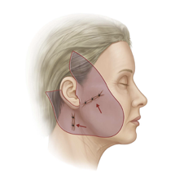
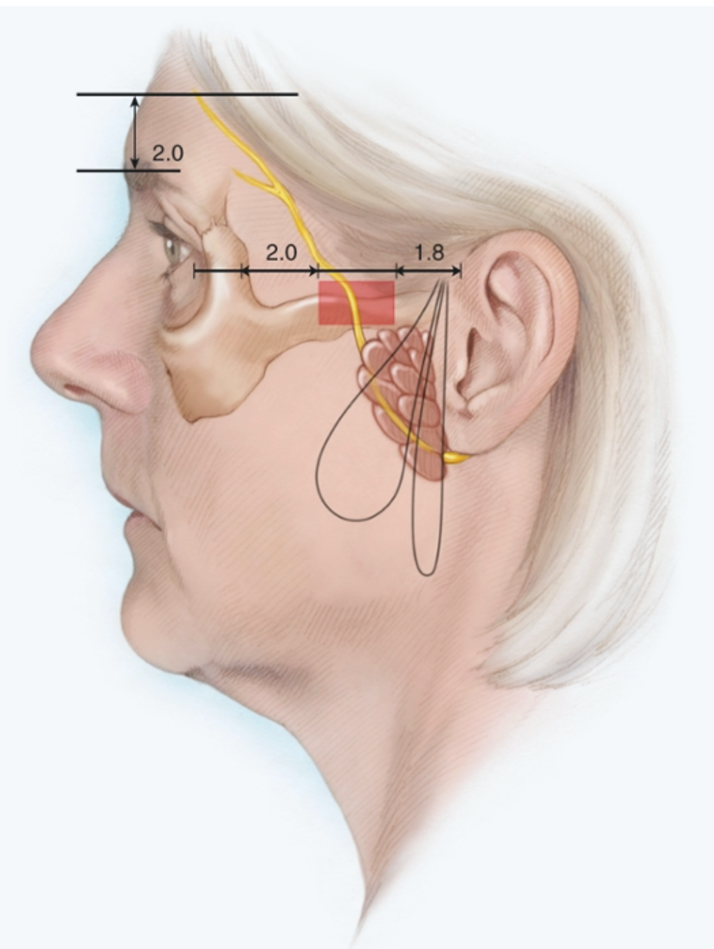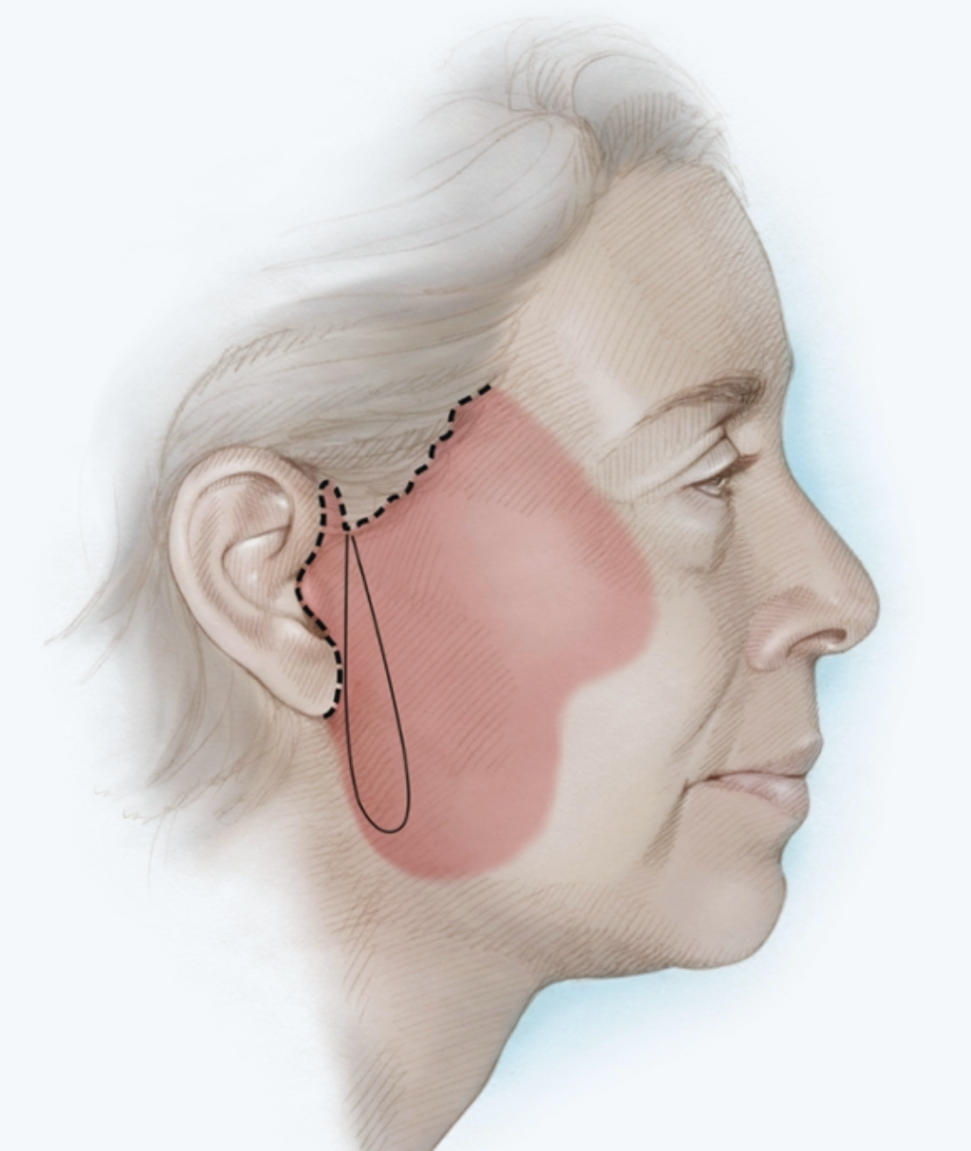
- Leczenie alternatywne:
- Do innych sposobów odmłodzenia twarzy należą: ostrzykiwanie tkanek za pomocą różnego rodzaju wypełniaczy, założenie nici podciągających poszczególne partie twarzy, niemniej jednak operacja w/w jest najbardziej trwałym i radykalnym sposobem leczenia.
- Zaniechanie proponowanego leczenia może skutkować następującymi powikłaniami zdrowotnymi: spowoduje utrzymanie obecnego stanu miejscowego lub jego progresję

- POSTĘPOWANIA POOPERACYJNE - ostateczne zalecenia zostaną wydane w karcie informacyjnej leczenia szpitalnego
- Pobyt w szpitalu zależny jest od rodzaju, wielkości i postępu gojenia się rany: 2-3 dni
- Chory po leczeniu może otrzymać 30 dni zwolnienia lekarskiego.
- Zalecane leki, środki medyczne i materiały opatrunkowe:
  - PARACETAMOL tabl. 1-2 co 6 h / DEXAK tab a 25 mg: 1 tab co 8 h w razie bólu;
  - FRAXIPARINE 2850 j / CLEXANE 40 mg No 10: 1 x 1 sc przez 10 dni;
  - AMOKSIKLAV tab. 1.0 No 14: 1 tab co 12 h;
  - CYCLO3FORT – 3 X 1 kaps.;
  - AGAPURIN tab. a 400 mg x 2-3;
  - LIOTON 1000 gel na krwiaki 3 x dz;
  - KELO-COTE / DERMATIX gel - smarować blizny co 12 h od 14 dnia od zdjęcia szwów lub ustąpienia wysięku;
  - GAZIKI JAŁOWE 10 x 10 cm;
  - płyn antyseptyczny: OCTENISEPT
  - BADNAŻ;
- Dolegliwości bólowe występujące bezpośrednio po zabiegu i w ciągu kilku kolejnych dni mogą być kontrolowane za pomocą środków przeciwbólowych.
- Normalnym objawem jest występowanie obrzęków, zaczerwienienia, zwiększonego ucieplenia i podbiegnięć krwawych w okolicy operowanej, które ustępują stopniowo w okresie od 2 do 3 tygodni po zabiegu.
- W miejscy operowanym może być odczuwalne swędzenie i uczucie napięcia, które ustępują po kilku tygodniach, a ich intensywność jest odbierana indywidualnie.
- Zimne okłady
- Toaleta rany: 48 godz. po zabiegu codzienna zmiana opatrunku: przemycie płynem antyseptycznym + opatrunek jałowy
- W miejscu operowanym umieszczany jest dren, który jest usuwany gdy ilość wydzieliny ograniczy się do wielkości poniżej 30 ml / dzień [najczęściej 1-3 doba po zabiegu].
- Należy bardzo pilnować ciśnienia tętniczego krwi, w każdym przypadku jego wzrostu przyjmować zalecone leki obniżające ciśnienie krwi.
- Przez 2 tygodnie spać z podniesionym wezgłowiem łóżka, ale unikać poduszki pod głową aby zapobiegać zgięciu szyi
- Kąpiel pod bieżącą wodą można wziąć 3 dni a w pozostałych okolicach 5 dni po zabiegu. Po kąpieli przemyć rany antyseptykiem.
- Usunięcie szwów za 7 / 10 -14 / 21 dni
- Po usunięciu szwów do czasu odpadnięcia strupów smarować blizny ALANTANEM PLUS 2- 3 x dz
- Po odpadnięciu strupów należy zacząć stosować żele silikonowe lub opatrunki uciskowe.
- Blizny po operacji mogą być opalane dopiero po upływie roku [filtr UV > 30]
- Oszczędzający tryb życia 14 - 21 dni; następnie stopniowa rehabilitacja ruchowa, powrót do pełnej aktywności życiowej po upływie 6-8 tygodni.
- Dieta bogatobiałkowa
- Przewidywane wizyty kontrolne w odstępach: 1-3 tyg [usunięcie szwów/wynik HP]; 1 mies / 3 mies / 6 mies
- Okresowa kontrola u lekarza POZ celem monitoringu ogólnego stanu zdrowia.
- Należy pamiętać, że efekt operacji może ulec pogorszeniu po ponownym wzroście lub wahań masy ciała.
- Efekt ostateczny zabiegu zależy od stanu ogólnego i miejscowego [słabsza elastyczność tkanek = gorszy efekt ostateczny] chorego oraz jego zaangażowanie w zalecenia co do rehabilitacji oraz opieki nad ranami oraz bliznami i jest osiągany po upływie około 6 miesięcy – w skrajnych przypadkach może wymagać operacji korekcyjnych.
- Proces dojrzewania blizn i gojenia się tkanek nie jest do końca przewidywalny i może wymagać operacji korekcyjnych
- W przypadku dodatkowych pytań proszę o kontakt telefoniczny lub osobisty jeżeli wystąpią objawy niepożądane.

- POWIKŁANIA
MOŻLIWE POWIKŁANIA [należy uwzględnić możliwość wystąpienia każdego z niżej podanych powikłań podejmując decyzję o wyrażeniu zgody na proponowany zabieg]

- Każdy zabieg lub operacja nie są obojętne dla organizmu człowieka i są związane z ryzykiem wystąpienia powikłań do utraty zdrowia lub życia włącznie. Każde nacięcie skóry jest zawsze związane z powstaniem blizny - wygląd blizny pooperacyjnej uzależniony jest od wielkości cięcia oraz od właściwości osobniczych chorego.

- Możliwe powikłania miejscowe: krwawienie, powstanie krwiaka, upośledzenie ukrwienia operowanej okolicy do powstania miejscowej martwicy włącznie (prowadzących do konieczności usunięcia martwych tkanek), zakażenie rany chirurgicznej, opóźnione gojenie lub brak gojenia się rany, odczyn na nici chirurgiczne, powstanie surowiczaka, rozejście się brzegów rany, powstanie fałdów skórnych wokół blizny, powstanie szpecącej, przerośniętej lub przykurczającej blizny, przeczulica (ból) lub zdrętwienie oraz utratę czucia w okolicy operowanej, uszkodzenie nerwów ruchowych prowadzące do porażania operowanej okolicy, przebarwienie lub zwiotczenie skóry, konieczność reoperacji w wyniku powstałych powikłań.

- Możliwe powikłania ogólnoustrojowe: gorączka, zakażenie układu moczowego, zapalenie płuc, zakażenie łożyska naczyniowego, uogólniona odpowiedź zapalna na zakażenie miejscowe, nasilenie objawów chorób współistniejących, reakcje uczuleniowe na stosowane leki lub środki opatrunkowe do wystąpienia wstrząsu anafilaktycznego włącznie, niewydolność krążenia, niewydolność oddechowa, wystąpienie zatorowości płucnej, niewydolność nerek, niewydolność wielonarządowa, zgon.

- Mogą również wystąpić inne niekorzystne następstwa zabiegu, których nie można przewidzieć w danej chwili.

OŚWIADCZENIE LEKARZA OPERUJĄCEGO
Stwierdzam, że przedstawiłem pacjentowi planowany sposób leczenia operacyjnego oraz poinformowałem o możliwych zagrożeniach i powikłaniach, które mogą wystąpić w przebiegu lub w wyniku operacji.

Podpis lekarza operującego: _________________________

OŚWIADCZENIE PACJENTA
ŚWIADOMA ZGODA NA OPERACJĘ

Zgodnie z art. 15 i następne ustawy z dnia 6 listopada 2008r. o prawach pacjenta i Rzeczniku Praw Pacjenta (Dz. U. z 2009 nr 52 poz. 417 z póź. zm) oraz art. 32-35 ustawy z dnia 5 grudnia 1996 r. o zawodach lekarza i lekarza dentysty (Dz. U. Z 2011 nr 277 poz 164), wyrażam zgodę na wykonanie planowanego, niżej opisanego leczenia chirurgicznego.
Oświadczam, że:
Zapoznałem/am się ze szczegółowym opisem leczenia operacyjnego, jego celowością i oczekiwanym wynikiem oraz potencjalnymi zagrożeniami mogącymi wystąpić w wyniku w/w leczenia i zgadzam się na proponowane leczenie operacyjne.

Zostałem(am) poinformowany(a):
- O rodzaju zabiegu, przewidywanym czasie trwania, sposobie znieczulania oraz przewidywanym wyniku.
- O możliwości wystąpienia powikłań związanych z zabiegiem i przebiegiem gojenia
- O tym, że powodzenie samego zabiegu jak i okres gojenia są niemożliwe do przewidywania w pojedynczym przypadku. Prognozowanie jest oparte na danych statystycznych.
Wyrażam zgodę na przetaczanie, w razie wystąpienia takiej konieczności, preparatów krwiopochodnych. (JEŚLI NIE, PROSZĘ SKREŚLIĆ)

Zgadzam się na operację w znieczuleniu ogólnym / miejscowym.
Zgadzam się na ewentualne zmodyfikowanie sposobu operacji w niezbędnym zakresie zgodnie z zasadami sztuki medycznej, jeśli będzie tego wymagała sytuacja powstała w wyniku procesu terapeutycznego.
Zgadzam się na przeniesienie mnie do właściwego oddziału stacjonarnego zgodnie z decyzją lekarza operującego lub lekarza anestezjologa, jeżeli wymagałby tego mój stan zdrowia.

Całkowicie rozumiem, iż możliwości zabiegu są ograniczone. Zdaję sobie sprawę, że nie ma gwarancji na to, że oczekiwane efekty będą uzyskane. Zdaję sobie sprawę, że medycyna, chirurgia nie jest jednolitą nauką i mam świadomość, że nie ma gwarancji co do efektu operacji lub zabiegu.

Stwierdzam, że odpowiedzi udzielone na wszystkie moje pytania dotyczące zabiegu, dalszego leczenia a także możliwych powikłań i alternatywnych sposobów leczenia (włącznie z zaniechaniem leczenia) były dla mnie zrozumiałe i zostały udzielone w sposób wyczerpujący.
Proszę o wykonanie proponowanej operacji.

Oświadczam, że udzieliłem(-am) wyczerpujących i prawdziwych informacji co do mojego stanu zdrowia w wywiadzie lekarskim i nie stwierdzono u mnie schorzeń wymienionych w przeciwwskazaniach.

Zobowiązuję się do przestrzegania zaleceń lekarskich co do leków oraz postępowanie okołooperacyjnego i do zgłaszania się na kontrole w wyznaczonych terminach.

W przypadku nie przestrzegania zaleceń lekarskich lub zatajenia rozpoznanych schorzeń i występujących dolegliwości, biorę pełną i osobistą odpowiedzialność za zaistniałe powikłania pooperacyjne.

Potwierdzam otrzymanie listy szczegółowych zaleceń pooperacyjnych.

Zostałem/am poinformowany/a o kosztach leczenia, które akceptuję.

Ewentualne uwagi pacjenta:
Data: ______________________.

Podpis pacjenta:_________________________ Podpis i dane lekarza__________________________________
Dr n. med. Ryszard Mądry Chirurg Plastyczny - 3898704

ZALECENIA POOPERACYJNE
[ostateczne zalecenia zostaną wydane w karcie informacyjnej leczenia szpitalnego]
- Pobyt w szpitalu zależny jest od rodzaju, wielkości i postępu gojenia się rany: 2-3 dni
- Chory po leczeniu może otrzymać 30 dni zwolnienia lekarskiego.
- Zalecane leki, środki medyczne i materiały opatrunkowe:
  - PARACETAMOL tabl. 1-2 co 6 h / DEXAK tab a 25 mg: 1 tab co 8 h w razie bólu;
  - FRAXIPARINE 2850 j / CLEXANE 40 mg No 10: 1 x 1 sc przez 10 dni;
  - AMOKSIKLAV tab. 1.0 No 14: 1 tab co 12 h;
  - CYCLO3FORT – 3 X 1 kaps.;
  - AGAPURIN tab. a 400 mg x 2-3;
  - LIOTON 1000 gel na krwiaki 3 x dz;
  - KELO-COTE / DERMATIX gel - smarować blizny co 12 h od 14 dnia od zdjęcia szwów lub ustąpienia wysięku;
  - GAZIKI JAŁOWE 10 x 10 cm;
  - płyn antyseptyczny: OCTENISEPT
  - BADNAŻ;
- Dolegliwości bólowe występujące bezpośrednio po zabiegu i w ciągu kilku kolejnych dni mogą być kontrolowane za pomocą środków przeciwbólowych.
- Normalnym objawem jest występowanie obrzęków, zaczerwienienia, zwiększonego ucieplenia i podbiegnięć krwawych w okolicy operowanej, które ustępują stopniowo w okresie od 2 do 3 tygodni po zabiegu.
- W miejscy operowanym może być odczuwalne swędzenie i uczucie napięcia, które ustępują po kilku tygodniach, a ich intensywność jest odbierana indywidualnie.
- Zimne okłady
- Toaleta rany: 48 godz. po zabiegu codzienna zmiana opatrunku: przemycie płynem antyseptycznym + opatrunek jałowy
- W miejscu operowanym umieszczany jest dren, który jest usuwany gdy ilość wydzieliny ograniczy się do wielkości poniżej 30 ml / dzień [najczęściej 1-3 doba po zabiegu].
- Należy bardzo pilnować ciśnienia tętniczego krwi, w każdym przypadku jego wzrostu przyjmować zalecone leki obniżające ciśnienie krwi.
- Przez 2 tygodnie spać z podniesionym wezgłowiem łóżka, ale unikać poduszki pod głową aby zapobiegać zgięciu szyi
- Kąpiel pod bieżącą wodą można wziąć 3 dni a w pozostałych okolicach 5 dni po zabiegu. Po kąpieli przemyć rany antyseptykiem.
- Usunięcie szwów za 7 / 10 -14 / 21 dni
- Po usunięciu szwów do czasu odpadnięcia strupów smarować blizny ALANTANEM PLUS 2- 3 x dz
- Po odpadnięciu strupów należy zacząć stosować żele silikonowe lub opatrunki uciskowe.
- Blizny po operacji mogą być opalane dopiero po upływie roku [filtr UV > 30]
- Oszczędzający tryb życia 14 - 21 dni; następnie stopniowa rehabilitacja ruchowa, powrót do pełnej aktywności życiowej po upływie 6-8 tygodni.
- Dieta bogatobiałkowa
- Przewidywane wizyty kontrolne w odstępach: 1-3 tyg [usunięcie szwów/wynik HP]; 1 mies / 3 mies / 6 mies
- Okresowa kontrola u lekarza POZ celem monitoringu ogólnego stanu zdrowia.
- Należy pamiętać, że efekt operacji może ulec pogorszeniu po ponownym wzroście lub wahań masy ciała.
- Efekt ostateczny zabiegu zależy od stanu ogólnego i miejscowego [słabsza elastyczność tkanek = gorszy efekt ostateczny] chorego oraz jego zaangażowanie w zalecenia co do rehabilitacji oraz opieki nad ranami oraz bliznami i jest osiągany po upływie około 6 miesięcy – w skrajnych przypadkach może wymagać operacji korekcyjnych.
- Proces dojrzewania blizn i gojenia się tkanek nie jest do końca przewidywalny i może wymagać operacji korekcyjnych
- W przypadku dodatkowych pytań proszę o kontakt telefoniczny lub osobisty jeżeli wystąpią objawy niepożądane.

